CONI FIPSAS Comune di Sestri Levante
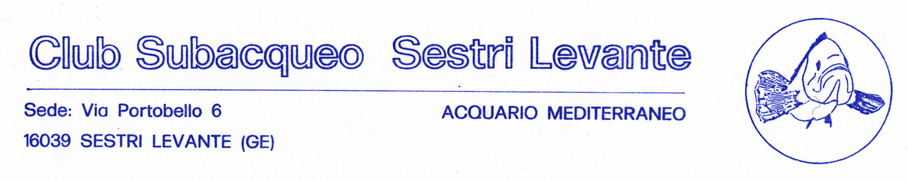
SITO: www.subsestrilevante.it E-MAIL: info@subsestrilevante.it

IL CLUB SUB SESTRI LEVANTE con
Il Circolo Pescatori Sportivi Dilettanti Portobello
La Lega Navale Italiana sezione di Sestri Levante
ed il patrocinio dell’ Amministrazione Comunale

Organizza la

46^ edizione della
"GIORNATA DEI FONDALI PULITI"
Abbinata a “CACCIA AL TESORO SUBACQUEA”
ricerca di oggetti, numerati , abbinati a premi, ( giochi, buoni sconto , gelati, pizza, bibite, ecc … offerti dagli esercenti locali ), riservata a ragazzi fino a 14 anni assistiti, anche in acqua, da maggiorenne (genitore o delegato).

Sestri Levante Baia del Silenzio
Domenica 8 Luglio 2018

Con il seguente programma

- ore 9.00 raduno presso la sede del Club - iscrizioni gratuite “caccia al tesoro”

- ore 9.30 inizio operazioni di pulizia della baia

- ore 11.00 termine - raccolta “rumenta” sul mezzo N.U.

- ore 11.30 ristoro - premiazione “caccia al tesoro”

Ringraziamo tutti i partecipanti e … chi non sporca il mare!

